МИНИСТЕРСТВО НАУКИ И ВЫСШЕГО ОБРАЗОВАНИЯ РОССИЙСКОЙ ФЕДЕРАЦИИ
ФГАОУ ВО «СЕВЕРО-КАВКАЗСКИЙ ФЕДЕРАЛЬНЫЙ УНИВЕРСИТЕТ» ИНСТИТУТ ЦИФРОВОГО РАЗВИТИЯ
МЕЖИНСТИТУТСКАЯ БАЗОВАЯ КАФЕДРА

КУРСОВОЙ ПРОЕКТ
по дисциплине
«Технология разработки программного обеспечения» на тему:
«Разработка веб-приложения для зоомагазина»

Выполнила:
Какабаева Алия Мурадовна
студент 2 курса группы ПИЖ-б-о-24-1
направления подготовки 09.03.04
«Программная инженерия» направленность (профиль)
«Разработка и сопровождение программного обеспечения» очнойформы обучения

(подпись)
Руководитель работы:
Ф.В. Самойлов, доцент межинститутской базовой кафедры
Работа допущена к защите
(подпись руководителя) (дата)
Работа выполнена и
защищена с оценкой Дата защиты
Члены комиссии:
Председатель комиссии:
зав. межинститутской
базовой кафедрой Е. Н. Новикова
(подпись)
Члены комиссии:
доцент МИБК Ф.В. Самойлов
(подпись)
доцент МИБК И.В. Свистунов
(подпись)
Ставрополь, 2026 г.
Министерство науки и высшего образования и Российской Федерации Федеральное государственное автономное образовательное учреждение высшего образования
«СЕВЕРО-КАВКАЗСКИЙ ФЕДЕРАЛЬНЫЙ УНИВЕРСИТЕТ»
Институт перспективной инженерии Кафедра межинститутская базовая

Направление подготовки 09.03.04 «Программная инженерия»
Направленность (профиль) «Разработка и сопровождение программного обеспечения»

ЗАДАНИЕ
на курсовой проект студента Какабаевой Алии Мурадовны
(фамилия, имя, отчество)
по дисциплине «Технология разработки программного обеспечения»

.1. Тема проекта: «Разработка веб-приложения для зоомагазина»
2. Цель: Повышение уровня профессиональной подготовки путем углубления и закрепления теоретических знаний и практических навыков, приобретенных в результате изучения дисциплины «Технология разработки программного обеспечения», а также формирование компетенций в области проектирования, разработки и документирования современных веб-приложений с использованием фреймворка Django в рамках выбранной траектории выполнения.

3. Задачи:

3.1. Анализ прикладной задачи и методов её решения
Провести предпроектное обследование предметной области.
Выполнить анализ бизнес-процессов и сформулировать требования к программному обеспечению.
- Обосновать выбор технологического стека в соответствии с траекторией:
- Django, Django REST Framework, React, JWT, SQLite.
- Проанализировать существующие аналоги и обосновать необходимость разработки.

3.2. Разработка алгоритмов решения задачи
- Разработать модель предметной области (Domain Model).
- Спроектировать Use Case диаграмму и спецификации прецедентов.
- Разработать ER-диаграмму базы данных.
- Спроектировать архитектуру приложения в соответствии с клиент-серверная архитектура с REST API.
- Разработать алгоритмы основных сценариев (регистрация, аутентификация, CRUD-операции).

3.3. Реализация программного кода
- Разработать модель предметной области (Domain Model).
- Реализовать модели данных с учётом связей между таблицами.
- Реализовать систему аутентификации с JWT-аутентификацией (access/refresh токены).
- Реализовать бизнес-логику: REST API (ViewSet, Serializer) и React-приложение.
- Реализовать дополнительные функции, включая полноценное SPA с маршрутизацией и управлением состоянием.

3.4. Отладка и тестирование программного кода
- Провести модульное тестирование ключевых компонентов проекта
- Выполнить интеграционное тестирование взаимодействия между слоями.
- Провести системное тестирование сценариев использования.
- Зафиксировать результаты тестирования в отчёте.

5. Перечень подлежащих разработке вопросов:
а) теоретической части: изучение и анализ литературы, постановка условия задачи, выбор и описание методов и библиотек для ее решения и технологий, среды программирования.
б) проектной части: проектирование UML-диаграмм классов, разработка алгоритмов решения задачи, методов классов.
в) реализации: описание структуры проекта, описание файлов проекта, разработка программного кода, тестирование программы.

Исходные данные:
а) по литературным источникам: ГОСТы, международные стандарты, программные средства, используемые при разработке программного обеспечения.
б) исходные данные, подготовленные для тестирования объекта профессиональной деятельности (информационной системы/приложения/программного продукта).

6. Список рекомендуемой литературы монографии, диссертации, научные статьи, учебно-методические материалы, ссылки на официальные сайты, содержащие информацию необходимую для решения поставленных в работе задач.

7. Контрольные сроки представления отдельных разделов курсовой работы:
25 % - предоставление первого раздела «12» марта 2026 г.
50 % - предоставление второго раздела «09» апреля 2026 г.
75 % - предоставление третьего раздела «30» апреля 2026 г.
100 % - предоставление работы на отзыв «14» мая 2026 г.

8. Срок защиты студентом курсовой работы «23» мая 2026 г.
Дата выдачи задания «12» февраля 2026 г.
Руководитель курсового проекта
К.т.н.
Самойлов Ф.В.
(ученая степень, звание) (личная подпись) (инициалы, фамилия)

Задание принял к исполнению студент очной формы обучения 2 курса группы ПИЖ-б-о-24-1 А.М. Какабаева
(личная подпись) (инициалы,фамилия)
ОГЛАВЛЕНИЕ
ВВЕДЕНИЕ 8
ПАСПОРТ ПРОЕКТА 10
1 АНАЛИТИЧЕСКАЯ ЧАСТЬ 11
1.1 Описание предметной области 11
1.2 SWOT-анализ текущего состояния 11
1.3 Анализ аналогов и конкурентов 12
1.4 Обоснование необходимости разработки 12
1.5 Экономическое обоснование (ROI) 13
2 ПРОЕКТНАЯ ЧАСТЬ 14
2.1 Модель требований к ПО 14
2.1.1 Use Case диаграмма 14
2.1.2 Спецификация прецедентов 14
2.1.3 Глоссарий терминов 15
2.2 Модель предметной области 16
2.2.1 Domain Model (диаграмма классов) 16
2.2.2 Описание сущностей и атрибутов 17
2.2.3 Бизнес-правила 18
2.3 Архитектурное проектирование 19
2.3.1 Выбор архитектурного стиля (клиент-сервер) 20
2.3.2 Диаграмма компонентов (Django + React) 20
2.3.3 Описание слоёв и их ответственности 21
2.3.4 Схема взаимодействия (REST API + JWT) 23
2.4 Проектирование базы данных 24
2.4.1 ER-диаграмма 24
2.4.2 Физическая модель данных 25
2.4.3 DDL-скрипты 26
2.5 Детальное проектирование 26
2.5.1 Применение паттернов (ViewSet, Serializer, React Hooks) 27
3 РЕАЛИЗАЦИОННАЯ ЧАСТЬ 28
3.1 Реализация бизнес-логики (Backend) 28
3.1.1 Структура проекта Django 28
3.1.2 Модели-сущности (Product, Animal, User) 28
3.1.3 Слой доступа к данным (ORM Django) 28
3.1.4 Слой управления (ViewSet, Serializer) 29
3.2 Реализация API 31
3.3 REST API эндпоинты 31
3.3.1 JWT-аутентификация (access/refresh токены) 32
3.3.2 Разрешения (permissions) для разграничения доступа 33
3.3.3 Документация API (Swagger/OpenAPI) 33
3.4 Реализация фронтенда (React) 33
3.4.1 Структура проекта React 34
3.4.2 Компоненты (Products, ProductDetail, Login, Register) 34
3.4.3 Маршрутизация (React Router) 34
3.4.4 Управление состоянием (AuthContext) 35
3.4.5 Взаимодействие с API (Axios, interceptors). 36
3.5 Безопасность и транзакции 36
3.5.1 Защита от XSS, CSRF (CORS настройки) 36
Ниже представлены CORS настройки из settings.py: 36
3.4.3. Валидация данных на сервере и клиенте 36
4 ПРАКТИЧЕСКАЯ ЧАСТЬ 36
4.1 Модульное тестирование бэкенда (pytest, APITestCase) 37
4.2 Модульное тестирование фронтенда (Jest, React Testing Library) 37
4.3 Интеграционное тестирование (бэкенд + фронтенд) 37
4.4 Результаты тестирования 38
5 РАЗВЁРТЫВАНИЕ И ЭКСПЛУАТАЦИЯ 39
5.1 Контейнеризация (Docker) 39
5.1.1 Dockerfile для Django и React 39
5.1.2 docker-compose.yml и сборка контейнера 39
5.2 Инструкция по установке и запуску 40
5.2.1 Инструкция по настройке (.env, CORS) 40
5.2.2 Требования к окружению (Python, Node.js, PostgreSQL) 40
5.2.3 Инструкция по запуску проекта 41
6 УПРАВЛЕНИЕ ПРОЕКТОМ 42
6.1 WBS (иерархическая структура работ) 42
6.2 Таблица Ганта 43
6.3 Оценка трудозатрат (COCOMO) 43
6.4 Управление рисками 44
ЗАКЛЮЧЕНИЕ 45
СПИСОК ИСПОЛЬЗОВАННЫХ ИСТОЧНИКОВ 46
ПРИЛОЖЕНИЯ 48
Приложение А. Листинги кода (models.py, serializers.py, React components) 48
Приложение Б. Скриншоты интерфейсов 56
Приложение В. Результаты тестирования 57
Приложение Г. Документация API (OpenAPI) 58

ВВЕДЕНИЕ
В последние годы электронная коммерция демонстрирует устойчивый рост, и сегмент товаров для домашних животных не является исключением. Владельцы кошек, собак, грызунов и птиц всё чаще предпочитают приобретать корма, аксессуары, лекарства и средства гигиены через интернет. Однако анализ существующих зоо-маркетплейсов и специализированных интернет-магазинов выявляет ряд типичных недостатков: неинтуитивный интерфейс, низкую скорость загрузки страниц, неудобную фильтрацию товаров, а также потенциальные уязвимости в обработке пользовательских данных.
Целью курсовой работы является разработка современного одностраничного приложение (SPA) для интернет-магазина товаров для животных с разделением на бэкенд на базе Django REST API и фронтенд на React, использующее JWT-аутентификацию и соответствующее требованиям траектории Б методических указаний.
Объектом исследования является процесс проектирования и разработки клиент-серверного веб-приложения интернет-магазина по продаже товаров для домашних животных.
Предметом исследования являются методы и средства проектирования, разработки и тестирования веб-приложений на основе связки Django REST Framework (бэкенд) и React (фронтенд) с использованием JWT-аутентификации, REST API и современных практик клиент-серверного взаимодействия, обеспечивающих удобство использования, безопасность и масштабируемость.

ПАСПОРТ ПРОЕКТА
«Разработка веб-приложения для прохождения онлайн курсов по математике»
Параметр | Значение
Название проекта | Веб приложение интернет-магазина зоотоваров «Лапки»
Траектория выполнения | Б (Django REST + React SPA)
Цель проекта | Разработать современное веб-приложение для онлайн-продажи товаров для домашних животных с раздельной архитектурой, реализующую JWT-аутентификацию, управление каталогом, корзину, избранное, систему отзывов и рейтингов.
Задачи проекта | 1. Провести анализ предметной области и требований.  2. Спроектировать архитектуру и базу данных.  3. Реализовать бэкенд (модели, API, JWT, permissions).  4. Реализовать фронтенд (React-компоненты,  маршрутизация, управление состоянием).  5. Выполнить тестирование (pytest, Vitest, Cypress).  6. Подготовить документацию по ГОСТу.
Объект исследования | Процесс функционирования интернет-магазина по продаже товаров для домашних животных: управление каталогом, оформление заказов, аутентификация и взаимодействие с клиентской частью.
Предмет исследования | Реализация бэкенда на Django REST Framework с JWT-аутентификацией и одностраничного приложения на React.
Используемые технологии | Backend: Python 3.13, Django 5.1, DRF, Simple JWT, SQLite, CORS.  Frontend: React 18, Vite, React Router, Axios, CSS Modules.  Тестирование: pytest, Vitest, Cypress.  Контейнеризация: Docker, docker-compose.
Ожидаемые результаты | Работоспособная SPA-платформа, позволяющая пользователям просматривать каталог с фильтрацией по виду животного, категории, размеру и наличию; добавлять товары в корзину и избранное; оставлять отзывы с рейтингом; редактировать профиль..  Документация, соответствующая требованиям курсовой работы.
Сроки выполнения | 18 недель (12 февраля – 14 мая 2026 г.)
Исполнитель | Какабаева Алия Мурадовна, студент группы ПИЖ-б-о-24-1
Руководитель | Самойлов Ф.В., доцент межинститутской базовой кафедры

АНАЛИТИЧЕСКАЯ ЧАСТЬ

Описание предметной области
Интернет-магазин товаров для животных — это веб-приложение, предоставляющее пользователям возможность просматривать каталог, фильтровать товары по категориям (собаки, кошки, грызуны, птицы), добавлять товары в корзину, оформлять заказы и отслеживать их статус. Целевая аудитория: владельцы домашних животных (от 18 до 55 лет), заинтересованные в удобной и быстрой покупке кормов, аксессуаров, игрушек, средств гигиены и лекарств. Ключевые бизнес-процессы включают: управление каталогом (администратор), обработку заказов, управление пользователями (регистрация, авторизация, профиль) и прием платежей.

Анализ бизнес-процессов (IDEF0)
Анализ бизнес-процессов интернет-магазина зоотоваров «Лапки» выполнен с использованием методологии IDEF0. На верхнем уровне (контекстная диаграмма A-0) определена основная бизнес-функция системы — «Осуществление онлайн-продажи товаров для животных». Входными потоками выступают: запросы от пользователей, данные о товарах и заказах от администратора, а также внешние данные о платежах и доставке. Механизмами являются: команда разработки и поддержки, администратор магазина, CRM-система.
Посмотреть idef0 диаграмму можно по ссылке:
https://github.com/SpiritWeaving/Lapki/blob/main/analysis/idef0-a0.PNG
BUC-диаграмма (Business Use Case) отражает ключевые бизнес-цели системы и взаимодействие акторов (гость, авторизованный пользователь, администратор) с этими процессами.». Просмотреть её можно по ссылке
https://github.com/SpiritWeaving/Lapki/blob/main/analysis/buc-diagram.PNG

SWOT-анализ текущего состояния
В таблице 1.1 представлена матрица SWOT-анализа текущего состояния.
Таблица 1.1 – SWOT-анализ
Сильные стороны (S) | Слабые стороны (W)
Прямое общение с покупателем | Отсутствие физического магазина
Автоматизация заказов | Конкуренция с маркетплейсами (Ozon, Wildberries)
Быстрый поиск и фильтрация | Не настроен адаптивный дизайн
Работает 24/7 | Доставка требует логистики
Возможности (O) | Угрозы (T)
Подключить онлайн-оплату | Рост цен на корма
Продвижение в социальных сетях | Сбои в работе API платежных систем
Расширить ассортимент | Взлом сайта, утечка данных
Запустить мобильное приложение | Изменение законодательства
Матрица стейкхолдеров, определяет ключевые роли (гость, авторизованный пользователь, администратор, разработчик, автор курсов), их интересы и уровень влияния на проект, что позволяет учесть потребности всех участников при проектировании системы.»
Просмотреть её можно по ссылке:
https://github.com/SpiritWeaving/Lapki/blob/main/analysis/stakeholder-matrix.PNG

Анализ аналогов и конкурентов
Сравнительное исследование сайтов с аналогичной тематикой отражено в таблице 1.2.
Таблица 1.2 – Критерии проведения сравнительной характеристики сайтов
Критерий | Зоозавр | Четыре Лапы | Wildberries (раздел зоо) | Мой магазин (проект)
Удобный поиск | + | + | - (перегружен) | +
Фильтрация по видам животных | + | + | - | +
Корзина и заказ без регистрации | - | + | + | +
Отзывы на товары | + | + | - | +
Мобильная версия | + | + | + | +
Быстрая загрузка | средняя | средняя | быстрая | высокая (React)

Вывод: Существующие аналоги либо имеют неудобный интерфейс, либо перегружены рекламой/ненужными товарами. Разрабатываемый проект сделает упор на скорость, удобную фильтрацию и чистый дизайн.

Обоснование необходимости разработки
Несмотря на наличие крупных зоомаркетов, многие из них имеют недостатки:
- Медленная загрузка страниц из-за тяжелых backend-решений
- Сложный и запутанный интерфейс
- Слабая фильтрация по специфическим характеристикам (например, «для стерилизованных кошек старше 7 лет»)
- Отсутствие удобного API для интеграции с внешними системами
Разработка собственного интернет-магазина на современном стеке (Django + React) позволит:
- Получить полностью контролируемую и масштабируемую систему
- Быстро вносить изменения и добавлять функции
- Обеспечить высокую скорость работы и безопасность данных

Экономическое обоснование (ROI)
Проект «Лапки» оценивается как потенциально коммерчески успешный. Для расчёта рентабельности инвестиций (ROI) и срока окупаемости использованы средние показатели по рынку зоотоваров России за 2025 год.
Расчёт прибыли и окупаемости
- Месячная выручка: 200 заказов × 1 900 руб. = 380 000 руб.
- Годовая выручка: 380 000 × 12 = 4 560 000 руб.
- Валовая прибыль (27% от выручки): 4 560 000 × 0,27 = 1 231 200 руб.
- Чистая прибыль (за вычетом постоянных расходов):
1 231 200 – (15 000 × 12 + 50 000) = 1 231 200 – 230 000 = 1 001 200 руб.
- ROI (рентабельность инвестиций): (Чистая прибыль – Инвестиции) / Инвестиции × 100% (1 001 200 – 230 000) / 230 000 × 100% ≈ 335%
- Срок окупаемости (Payback Period): Инвестиции / (Чистая прибыль за год / 12) 230 000 / (1 001 200 / 12) ≈ 230 000 / 83 433 ≈ 2,8 месяца
Даже при консервативном прогнозе (200 заказов в месяц) проект окупается менее чем за 3 месяца и показывает высокую рентабельность (335%). При коммерческой реализации, когда разработка стоила бы около 1 млн руб., срок окупаемости увеличится до 6–8 месяцев, что всё равно является хорошим показателем для интернет-магазина. Таким образом, экономическое обоснование подтверждает целесообразность запуска и дальнейшего развития проекта «Лапки».

ПРОЕКТНАЯ ЧАСТЬ

Модель требований к ПО
Модель требований разработана для интернет-магазина зоотоваров «Лапки» (далее — Система). В ней определены функциональные возможности с точки зрения внешних пользователей и администратора, а также введён единый понятийный аппарат.

Use Case диаграмма
Диаграмма вариантов использования (Use Case) описывает функциональные требования к системе с точки зрения внешних акторов. Для разрабатываемой образовательной платформы выделены три актора: Гость (неавторизованный пользователь), Авторизованный пользователь и Администратор. Данную диаграмму можно посмотреть по ссылке: https://github.com/SpiritWeaving/Lapki/blob/main/requirements/use-case-diagram.PNG

Спецификация прецедентов
В таблице 2.1 представлено подробное описание прецедента «Создать товар».
Таблица 2.1 – прецедент «Добавить товар»
Поле | Значение
Название | Создать товар
Актор | Пользователь (авторизованный)
Предусловие | Пользователь авторизован
Постусловие | В базе данных создана новая запись о товаре.
Основной поток | 1. Пользователь нажимает кнопку «Добавить товар”  2. Система отображает форму заполнения данных о товаре  3. Пользователь вводит общие данные: название, описание, цена и скидка.  4. Актор загружает медиафайлы: главное изображение товара  5. Пользователь выбирает специфичные атрибуты товара (категорию, вид животного)  6. Актор нажимает кнопку «Сохранить»  7. Система сохраняет товар в базе данных  8. Система перенаправляет на страницу «каталога»
Альтернативный поток | 3a. Если обязательные поля не заполнены → система показывает ошибку  4a. Если изображение не указано → Система выводит предупреждение с просьбой заполнить пустые поля.
Исключения | Пользователь не авторизован → система перенаправляет на страницу логина.
Ещё один прецедент, оформленной в виде активности покупки курса можно просмотреть по ссылкам:
https://github.com/SpiritWeaving/Lapki/blob/main/requirements/purchase-activity1.PNG
https://github.com/SpiritWeaving/Lapki/blob/main/requirements/purchase-activity2.PNG

Глоссарий терминов
Для однозначного понимания предметной области и функциональности системы составлен глоссарий (понятийный словарь). В него включены основные термины, используемые в проекте «Лапки».
Интернет-магазин «Лапки» — разрабатываемое веб-приложение для онлайн-продажи товаров для домашних животных.
Пользователь — лицо, зарегистрированное в системе и имеющее учётную запись. Может быть покупателем или администратором.
Гость — неавторизованный посетитель сайта, имеющий доступ только к публичной части (просмотр каталога, товаров).
Администратор — пользователь с правами is_staff, который управляет каталогом, заказами, пользователями и отзывами через панель администратора Django.
Товар (Product) — единица ассортимента, имеющая название, описание, цену, скидку, изображение, категорию, вид животного и другие характеристики.
Категория (Category) — группировка товаров по типу (например, «Корма», «Игрушки», «Средства гигиены»). Каждый товар принадлежит одной категории.
Вид животного (Animal) — классификатор, показывающий, для какого животного предназначен товар (собака, кошка, грызун, птица и т.д.). Один товар может быть связан с одним видом.
Размер животного (AnimalSize) — атрибут товара, уточняющий, для какого размера животного подходит товар (Small, Medium, Large). Важно для одежды, амуниции, кормов.
Корзина (Cart) — временное хранилище выбранных пользователем товаров до момента оформления заказа. Привязывается к авторизованному пользователю.
Элемент корзины (CartItem) — запись, связывающая конкретный товар с корзиной и содержащая количество единиц.
JWT (JSON Web Token) — компактный токен, используемый для аутентификации. Состоит из access-токена (срок жизни 5 минут) и refresh-токена (1 день), передаётся в заголовке Authorization: Bearer <token>.
REST API — архитектурный стиль взаимодействия клиента и сервера, реализованный в проекте через Django REST Framework. Клиент (React SPA) отправляет HTTP-запросы на эндпоинты и получает ответы в формате JSON.
Пагинация — разбиение длинного списка товаров на отдельные страницы. В проекте используется пагинация по 8 товаров на страницу, что улучшает время загрузки и удобство навигации.
Контекст (Context) – механизм React для передачи данных через дерево компонентов без необходимости явно передавать пропсы на каждом уровне.
Одностраничное приложение (SPA) – веб-приложение, которое загружает единственную HTML-страницу и динамически обновляет её содержимое при взаимодействии с пользователем, без перезагрузки всей страницы.

Модель предметной области
Модель предметной области описывает основные сущности, их атрибуты и связи, а также ключевые бизнес-правила, которым должна следовать система.

Domain Model (диаграмма классов)
В соответствии с темой работы была построена диаграмма классов, которую можно посмотреть по ссылке: https://github.com/SpiritWeaving/Lapki/blob/main/design/domain-model-diagram.PNG

Описание сущностей и атрибутов
На основе анализа предметной области выделяем следующие сущности:
Пользователь (User)
- ID (уникальный идентификатор)
- Имя пользователя (username)
- Email (уникальный)
- Пароль (хэш)
- Аватар (путь к файлу)
- Дата рождения
Корзина (Cart)
- ID (уникальный идентификатор)
- ID пользователя-владельца (UserId)
Категория (Category)
- ID – первичный ключ
- Название (Title) - уникальное в рамках базы данных
Товар (Product)
- ID – первичный ключ
- Наименование (Title) – обязательное
- Описание (Description) - обязательное
- Дата создания (CreatedAt)
- Дата обновления (UpdatedAt)
- Цена (Price) – обязательное
- Скидка (Discount)
- Изображение (Thumbnail)
- Размер животного (Animal_size): "Мелкий", "Средний", "Крупный"
- Тип коробки (Box_type): "Плотная картонная коробка", "Пластиковая бутылка", "Зип-пакет", “Дой-пак”
- ID категории (CategorytId) - внешний ключ
- ID животного (AnimalId) – внешний ключ
- ID пользователя-владельца (UserId) - внешний ключ
Элемент корзины (CartItem)
- ID корзины
- ID товара (ProductId)
- Количество единиц товара (Quantity)
Вид животного (Animal)
- Id – первичный ключ
- Название (Title)
- Описание (Description)
- Изображение (Image)

Описание связей между сущностями
User → Product: один ко многим (один пользователь может создать много
товаров)
Category → Product: один ко многим (в одной категории может быть много товаров)
Animal → Product: один ко многим (в одной категории может быть много товаров)
User → Cart: один к одному (У одного пользователя может быть только одна корзина)
Cart → CartItem: один ко многим (в одной корзине может быть несколько товаров)
Product → CartItem: один ко многим

Бизнес-правила
Бизнес-правила определяют ограничения и логику, которой подчиняется работа интернет-магазина «Лапки». Они вытекают из требований предметной области и обеспечивают корректность данных и процессов.
1. Регистрация и аутентификация
– Учётная запись создаётся по уникальному имени пользователя и email.
– Пароль должен содержать не менее 8 символов (ограничение на клиенте Formik).
– Доступ к функциям корзины и операциям с товарами требует авторизации.
– JWT access-токен действует 5 минут, refresh-токен — 1 день.
2. Управление товарами
– Цена товара не может быть отрицательной и должна быть больше 0.
– Скидка задаётся целым числом от 0 до 100 (включительно).
– Товар может быть отмечен как «нет в наличии» (in_stock = False), тогда он не отображается в каталоге (но остаётся в БД).
– Каждый товар обязательно принадлежит одной категории и одному виду животного.
3. Корзина и оформление заказа
– Количество единиц товара в элементе корзины должно быть положительным целым числом.
– При добавлении уже существующего товара в корзину количество увеличивается, новая запись не создаётся.
– Если товар удаляется из каталога, он автоматически удаляется из всех корзин и избранного.
– После оформления заказа корзина очищается (в текущей версии без реальной оплаты, но логика заложена).
4. Права доступа
– Гость: только просмотр каталога, товаров, отзывов.
– Пользователь: просмотр, добавление/удаление товаров в корзине и избранном, написание отзывов, редактирование своего профиля.
– Администратор (is_staff): полный CRUD товаров, категорий, видов животных; управление пользователями; модерация отзывов; доступ к панели администратора Django.

Архитектурное проектирование
В данном разделе описывается архитектура разрабатываемого веб-приложения. Обосновывается выбор архитектурного стиля, приводится диаграмма компонентов, описываются слои системы и схема взаимодействия клиента и сервера.

Выбор архитектурного стиля (клиент-сервер)
В качестве основного архитектурного стиля выбран клиент-серверный с разделением на бэкенд и фронтенд. Такой подход обусловлен требованиями траектории Б методических указаний (Django REST + React SPA) и следующими соображениями:
– Бэкенд (Django REST API) и фронтенд (React SPA) разрабатываются параллельно, взаимодействуя через чётко определённый интерфейс (HTTP + JSON).
– Серверная часть может быть развёрнута на нескольких узлах, клиентская — распространяться через CDN.
– Одно и то же API может обслуживать веб-версию, мобильное приложение, внешние интеграции.
– SPA на React обеспечивает быструю отрисовку страниц без перезагрузки, что критически важно для каталога товаров и корзины.
Сервер реализован на Django REST Framework (DRF) и предоставляет REST API. Клиент — одностраничное приложение на React, которое взаимодействует с сервером через AJAX-запросы (Axios) и использует JWT для аутентификации.

Диаграмма компонентов (Django + React)
Модуль аутентификации (AuthContext.jsx + authService.js):
- AuthContext.jsx предоставляет глобальное состояние авторизации (токен, данные текущего пользователя) для всего приложения. Компонент Header.jsx подписывается на этот контекст, чтобы динамически менять кнопки «Войти» на «Профиль/Выйти».
- authService.js изолирует логику запросов к Django для логина, регистрации и обновления токенов, используя базовый клиент из api.js.
Организация каталога и фильтрации (Products.jsx + ProductCard.jsx):
- Компонент Products.jsx является контроллером страницы: он хранит состояние выбранных фильтров, рендерит форму фильтрации и вызывает api.js.
- При изменении фильтров Products.jsx отправляет запрос на бэкенд, получает массив данных и в цикле передает каждый объект в дочерний компонент ProductCard.jsx для отрисовки.
Бэкенд-реализация фильтрации (ProductViewSet):
Кроме стандартных инструментов фильтрации Django (вроде django-filter), в проекте используется кастомный метод (action) внутри ProductViewSet. Это позволяет гибко обрабатывать входящие query-параметры, вручную валидировать их и применять к QuerySet метод filter() языка Python, оптимизируя запросы к базе данных перед передачей в сериализатор.
Просмотреть диаграмму компонентов можно перейдя по ссылке:
https://github.com/SpiritWeaving/Lapki/blob/main/design/component-diagram.PNG

Описание слоёв и их ответственности
Разрабатываемая система интернет-магазина зоотоваров построена на основе многоуровневой архитектуры (layered architecture). Каждый слой имеет строго определённые обязанности и взаимодействует только с нижележащими слоями. Такое разделение обеспечивает слабую связанность компонентов и упрощает сопровождение кода.
1. Слой представления (Presentation Layer)
- Реализован на React.
- Отвечает за отображение пользовательского интерфейса: страницы каталога, карточки товара, корзины, личного кабинета.
- Обрабатывает действия пользователя (клики, ввод данных, отправка форм).
- Выполняет первичную валидацию данных (например, проверка заполненности полей).
- Взаимодействует с серверной частью через REST API с помощью библиотеки Axios.
2. Слой прикладной логики / API (Application Layer)
- Реализован на Django REST Framework (DRF).
- Принимает HTTP-запросы от клиента.
- Выполняет аутентификацию и авторизацию через JWT-токены.
- Сериализует (преобразует) данные из JSON в объекты Python и обратно с помощью Serializer'ов.
- Содержит ViewSet'ы и View'и, которые обрабатывают бизнес-запросы (создание заказа, добавление товара в корзину и т.д.).
- Возвращает клиенту HTTP-ответы с соответствующими статусами (200 OK, 201 Created, 400 Bad Request, 401 Unauthorized, 404 Not Found).
3. Слой бизнес-логики (Business Logic Layer)
- Реализован на Django (в моделях и кастомных методах).
- Содержит ключевые правила работы магазина (бизнес-правила):
- Проверка наличия товара перед добавлением в корзину
- Расчёт итоговой суммы заказа
- Реализует права доступа (permissions) — кто может создавать товары, редактировать заказы и т.д.
4. Слой доступа к данным (Data Access Layer)
- Реализован через Django ORM (Object-Relational Mapping).
- Предоставляет абстракцию для работы с базой данных без написания сырых SQL-запросов.
- Включает модели (models.py), которые описывают структуру таблиц (User, Category, Product, Cart, CartItem, Order, OrderItem).
- Выполняет запросы на выборку, фильтрацию, создание, обновление и удаление данных.
- Оптимизирует запросы с помощью методов select_related и prefetch_related для подгрузки связанных объектов.
5. Слой хранения данных (Data Storage Layer)
- Реализован на SQLite (реляционная СУБД).
- Физически хранит все данные системы: пользователей, товары, категории, корзины, заказы.
- Обеспечивает целостность данных через внешние ключи (Foreign Key) и ограничения (constraints).
- Поддерживает транзакции для атомарного выполнения операций (например, оформление заказа списывает товары со склада одной транзакцией).

Схема взаимодействия (REST API + JWT)
Взаимодействие между клиентской и серверной частью организовано по принципу REST (Representational State Transfer). Все данные передаются в формате JSON. Клиент и сервер полностью разделены — сервер не хранит состояние клиента (stateless), что соответствует требованиям REST.
В системе используется JWT-аутентификация, которая работает следующим образом:
- Пользователь вводит логин и пароль в форме авторизации.
- React отправляет POST-запрос на эндпоинт /api/token/ с логином и паролем в теле запроса. Сервер проверяет учётные данные
- Если данные верны, генерируется access-токен (время жизни 5–60 минут) и refresh-токен (время жизни 24 часа – 30 дней)
- React получает оба токена и сохраняет их: access-токен в памяти (или localStorage), refresh-токен — в httpOnly cookie (безопаснее) или localStorage .
- При каждом запросе к защищённым эндпоинтам React добавляет заголовок: Authorization: Bearer <access_token>
- Если access-токен истёк, сервер возвращает ошибку 401 Unauthorized
- React отправляет POST-запрос на /api/token/refresh/ с refresh-токеном . Сервер проверяет refresh-токен и выдаёт новый access-токен
- React повторяет исходный запрос с новым access-токеном.

Формат обмена данными (примеры)
Запрос на авторизацию (клиент → сервер):
json
POST /api/auth/login
{
"username": "aliya_kakabayeva@vk.com",
"password": "mypassword123"
}
Ответ сервера при успешной авторизации:
json
{
"access": "eyJhbGciOiJIUzI1NiIs...",
"refresh": "eyJhbGciOiJIUzI1NiIs..."
"user": {
"id": 1,
"username": "Lusha",
"email": "aliya_kakabayeva@vk.com",
"first_name": "Алия",
"last_name": "Какабаева",
"avatar": "/media/avatars/67c836b9d722e_img_desktop_k5EnJGA.jpg",
"birth_date": "2006-10-11"
}
}
Схему взаимодействия клиента и сервера можно посмотреть по ссылке:
https://github.com/SpiritWeaving/Lapki/blob/main/design/rest-jwt-interaction.PNG

Проектирование базы данных
Проектирование базы данных выполнено на основе моделей предметной области, описанных в разделе 2.2. База данных спроектирована и нормализована до третьей нормальной формы (3НФ).

ER-диаграмма
ER-диаграмма – это логическая модель данных, отображающая все сущности, их атрибуты и связи между ними без привязки к конкретной СУБД.
Увидеть ER-диаграмму вы можете перейдя по ссылке:
https://github.com/SpiritWeaving/Lapki/blob/main/design/er-diagram.PNG

Физическая модель данных
Физическая модель данных представляет собой детализацию логической модели с указанием конкретных типов данных, ограничений целостности, первичных и внешних ключей, а также индексов. Модель реализована в реляционной СУБД SQLite. Ниже приведена таблица 2.2 products разрабатываемой системы.
Таблица 2.2 – Описание таблицы products
Колонка | Тип данных | Ограничения | Описание
id | SERIAL | PRIMARY KEY | Уникальный идентификатор товара
title | VARCHAR(150) | NOT NULL | Название товара
price | DECIMAL | NOT NULL | Цена в рублях
in_stock | BOOLEAN | BOOL, NOT NULL | Доступен ли товар
description | TEXT | Text, NOT NULL | Описание товара
thumbnail | VARCHAR(100) | NOT NULL | Путь к изображению
category_id | INTEGER | NOT NULL, FOREIGN KEY REFERENCES categories(id) | Ссылка на категорию
box_type | VARCHAR(20) | NOT NULL | Тип упаковки
animal_id | INTEGER | NOT NULL, FOREIGN KEY REFERENCES animals(id) | Ссылка на вид животного
animal_size | VARCHAR(30) | NOT NULL | Размер животного
user_id | INTEGER | NOT NULL | Идентификатор пользователя
created_at | TIMESTAMP | NOT NULL, DEFAULT NOW() | Дата создания
updated_at | TIMESTAMP | NOT NULL, DEFAULT NOW() | Дата обновления

DDL-скрипты
DDL-скрипты (Data Definition Language) представляют собой SQL-команды для создания таблиц, индексов и ограничений в целевой СУБД (SQLite). Ниже приведен код начальной миграции из моего проекта.
BEGIN;
--
-- Create model Animal
--
CREATE TABLE "catalogue_animal" ("id" integer NOT NULL PRIMARY KEY AUTOINCREMENT, "title" varchar(150) NOT NULL, "description" text NOT NULL, "image" varchar(100) NOT NULL, "alt_image" varchar(200) NOT NULL);
--
-- Create model Product
--
CREATE TABLE "catalogue_product" ("id" integer NOT NULL PRIMARY KEY AUTOINCREMENT, "title" varchar(150) NOT NULL, "description" text NOT NULL, "created_at" datetime NOT NULL, "updated_at" datetime NOT NULL, "price" decimal NOT NULL, "discount" smallint unsigned NOT NULL CHECK ("discount" >= 0), "in_stock" bool NOT NULL, "rating" real NOT NULL, "thumbnail" varchar(100) NOT NULL, "category" varchar(30) NOT NULL, "size" varchar(20) NOT NULL, "animal_id" integer NULL REFERENCES "catalogue_animal" ("id") DEFERRABLE INITIALLY DEFERRED);
--
-- Create model ProductImage
--
CREATE TABLE "catalogue_productimage" ("id" integer NOT NULL PRIMARY KEY AUTOINCREMENT, "image" varchar(100) NOT NULL, "product_id" integer NOT NULL REFERENCES "catalogue_product" ("id") DEFERRABLE INITIALLY DEFERRED);
CREATE INDEX "catalogue_product_animal_id_d0c8fbbc" ON "catalogue_product" ("animal_id");
CREATE INDEX "catalogue_productimage_product_id_49474fe8" ON "catalogue_productimage" ("product_id");
COMMIT;

Детальное проектирование
В данном разделе детализируются ключевые сценарии взаимодействия, уточняется структура классов с учётом выбранных технологий (Django REST Framework и React), а также описываются применённые паттерны проектирования.

Диаграммы последовательности и состояния
Диаграммы последовательности демонстрируют взаимодействие компонентов при аутентификации и при выполнении CRUD-операций (создание, чтение, обновление и удаление).
Просмотреть диаграмму последовательности можно по ссылке ниже:
https://github.com/SpiritWeaving/Lapki/blob/main/design/sequence-diagram.PNG
Диаграмма состояний отражает переходы между состояниями: черновик (draft), опубликован (published) и архив (archived), а также условия переходов (публикация, редактирование, архивация, восстановление). Это позволяет чётко определить допустимые операции над курсом на каждом этапе его существования.
Просмотреть её можно по ссылке:
https://github.com/SpiritWeaving/Lapki/blob/main/design/state-diagram.PNG

Диаграмма классов проектирования
Диаграммы классов проектирования (UML class diagrams) для серверной и клиентской частей приведены в Приложении. Они уточняют доменную модель, добавляя технические детали, характерные для фреймворков Django и React.
Просмотреть её можно по ссылке:
https://github.com/SpiritWeaving/Lapki/blob/main/design/design-class-diagram.PNG

Применение паттернов (ViewSet, Serializer, React Hooks)
При разработке бэкенда и фронтенда было использовано несколько архитектурных и поведенческих паттернов:
1. Паттерн ViewSet (DRF). В Django REST Framework ViewSet объединяет логику для нескольких связанных эндпоинтов (list, create, retrieve, update, partial_update, destroy). Это уменьшает дублирование кода и обеспечивает единообразную обработку CRUD-операций. Например, ProductViewSet автоматически маршрутизирует GET-запрос на /api/products/ к методу list(), а POST-запрос – к create(). Кастомные действия (например, get_filters) добавляются через декоратор @action. Такой подход соответствует принципу DRY (Don't Repeat Yourself) и упрощает поддержку API.
2. Паттерн Serializer (DRF). Сериализаторы выполняют две основные функции: преобразование сложных типов данных (модели, queryset) в JSON и обратно, а также валидацию входных данных. В проекте используются как базовые сериализаторы для отдельных моделей (ProductSerializer, UserSerializer), так и вложенные (CategorySerializer внутри CourseDetailSerializer). Метод validate() позволяет реализовать сложные бизнес-правила (например, проверка того, что скидка не превышает 100%). Сериализаторы также обеспечивают защиту от массового присваивания через атрибут fields или exclude.
3. Паттерн React Hooks. На фронтенде управление состоянием и побочными эффектами реализовано с помощью хуков. Хук useState используется для хранения локального состояния компонентов (данные форм, список товаров). Хук useEffect выполняет асинхронные запросы к API при монтировании компонента или при изменении зависимостей. Пользовательский хук useAuth инкапсулирует логику работы с JWT-токенами (сохранение в localStorage, добавление в заголовки Axios, обновление по истечении срока). Контекст (AuthContext) предоставляет глобальное состояние аутентификации всем дочерним компонентам без необходимости передавать пропсы через несколько уровней.

РЕАЛИЗАЦИОННАЯ ЧАСТЬ

Реализация бизнес-логики (Backend)

Структура проекта Django
Проект Django имеет следующую структуру каталогов и файлов:
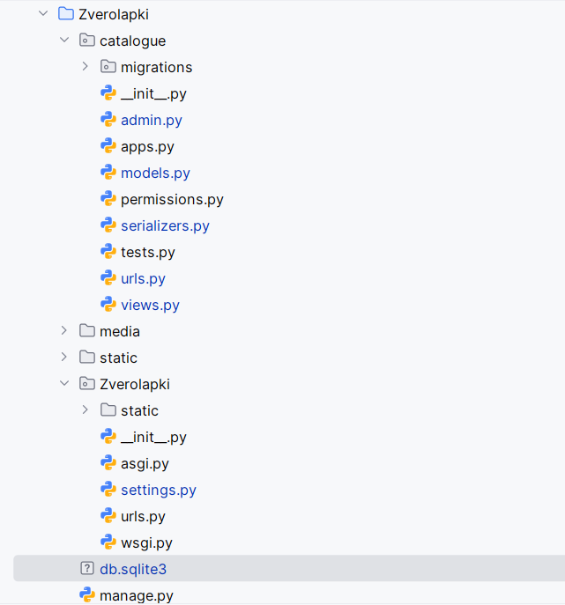
Рисунок 3.1 – Структура проекта django

Модели-сущности (Product, Animal, User)
В приложении А (см. листинг 1) представлены основные модели данных, используемые в проекте.

Слой доступа к данным (ORM Django)
Django ORM предоставляет абстракцию для работы с базой данных. Ниже приведены примеры типовых запросов, используемых в проекте.
# Получить все доступные товары с сортировкой по цене
Products_in_stock = Product.objects.filter(in_stock=True).order_by('price')

# Получить товары определённой категории
products_by_category = Product.objects.filter('category')

# Поиск товаров по названию (регистронезависимый)
search_results = Product.objects.filter(title__icontains='корм')

# Получить заказы пользователя с сортировкой по дате
user_orders = Order.objects.filter(user=request.user).order_by('-created_at')

Слой управления (ViewSet, Serializer)
Django REST Framework (DRF) предоставляет ViewSet'ы для объединения логики обработки HTTP-методов (GET, POST, PUT, DELETE) в одном классе. Serializer'ы определяют преобразование данных между JSON и объектами модели.
Сериализатор для товара:
class ProductSerializer(serializers.ModelSerializer):
animal_title = serializers.CharField(source='animal.title', read_only=True)
category_title = serializers.CharField(source='category.title', read_only=True)
user_name = serializers.CharField(source='user.username', read_only=True)
final_price = serializers.SerializerMethodField()
#Кастомные поля
box_type_name = serializers.SerializerMethodField(read_only=True)
animal_size_name = serializers.SerializerMethodField(read_only=True)
can_edit = serializers.SerializerMethodField()
class Meta:
model = Product
fields = [
'id', 'user', 'user_name', 'title', 'description',
'price', 'discount', 'final_price',
'in_stock', 'box_type', 'box_type_name',
'thumbnail', 'animal', 'animal_title',
'category', 'category_title', 'animal_size',
'animal_size_name', 'created_at', 'updated_at',
'can_edit',
]
read_only_fields = ['created_at', 'updated_at', ] # Только для чтения
def get_final_price(self, obj):
return obj.get_final_price()
def get_box_type_name(self, obj):
return obj.get_box_type_display()
def get_animal_size_name(self, obj):
return obj.get_animal_size_display()
def validate_price(self, value):
if value <= 0:
raise serializers.ValidationError("Цена должна быть больше 0")
return value
def validate_discount(self, value):
if value > 100:
raise serializers.ValidationError("Скидка не может превышать 100%")
return value
def get_can_edit(self, obj):
# Получаем пользователя из контекста запроса
request = self.context.get('request')
if request and request.user.is_authenticated:
# Логика проверки: например, автор объекта или администратор
return obj.user == request.user or request.user.is_staff
return False

ViewSet для товара:
class ProductViewSet(viewsets.ModelViewSet):
queryset = Product.objects.all()
serializer_class = ProductSerializer
permission_classes = [IsAuthenticatedOrReadOnly]
#пагинация
pagination_class = StandardResultsSetPagination
#Добавляем фильтрацию и поиск
filter_backends = [DjangoFilterBackend, filters.SearchFilter,
filters.OrderingFilter]
# По каким полям фильтровать
filterset_fields = ['animal', 'category', 'animal_size', 'in_stock']
search_fields = ['title', 'description'] # Поиск по названию и описанию
ordering_fields = ['price', 'created_at', 'average_rating'] # Сортировка
def get_permissions(self):
# Динамическое определение прав в зависимости от действия
if self.action == 'create':
# Для создания нужна авторизация
permission_classes = [permissions.IsAuthenticated]
elif self.action in ['update', 'partial_update', 'destroy']:
# Для изменения нужен автор или админ
permission_classes = [IsAuthorOrReadOnly]
else:
# Для чтения (list, retrieve) доступно всем
permission_classes = [permissions.AllowAny]
return [permission() for permission in permission_classes]
def perform_create(self, serializer):
serializer.save(user = self.request.user)
@action(detail=False, methods=['post'], url_path='filters', permission_classes=[AllowAny])
def get_filters(self, request):
# Получаем базовый QuerySet
queryset = self.get_queryset()
categories = request.data.get('categories', [])
animals = request.data.get('animals', [])
if categories:
queryset = queryset.filter(category__title__in=categories)
if animals:
queryset = queryset.filter(animal__title__in=animals)
serializer=self.get_serializer(queryset, many=True)
return Response(serializer.data)

Реализация API
REST API предоставляет единый интерфейс для взаимодействия фронтенда с бэкендом, включая аутентификацию, управление курсами, уроками, прогрессом и вспомогательными функциями.

REST API эндпоинты (8+)
Эндпоинты определяют URL-адреса и HTTP-методы для доступа к ресурсам платформы, обеспечивая CRUD-операции и специализированные действия (покупка, сохранение, восстановление). Все эндпоинты возвращают данные в формате JSON и используют стандартные HTTP-коды ответа. Реализация выполнена с использованием ViewSet и DefaultRouter DRF.

JWT-аутентификация (access/refresh токены)
JWT-аутентификация обеспечивает безопасный stateless-доступ к API: клиент получает access-токен (5 минут) и refresh-токен (1 день), а перехватчик Axios автоматически обновляет истёкший access-токен.

Разрешения (permissions) для разграничения доступа
Разрешения определяют, какие действия может выполнять пользователь в зависимости от его роли) и авторства объекта. Классы разрешение смотрите в листинге А.3.

Документация API (Swagger/OpenAPI)
Для документирования API выбрана библиотека drf-spectacular, которая генерирует спецификацию OpenAPI 3.0 на основе кода сериализаторов, ViewSet'ов и кастомных экшенов.
Настройка была выполнена в три шага:
- Установка пакета: pip install drf-spectacular.
- Добавление 'drf_spectacular' в INSTALLED_APPS и указание 'DEFAULT_SCHEMA_CLASS': 'drf_spectacular.openapi.AutoSchema' в настройках REST_FRAMEWORK файла settings.py.
- Добавление в urls.py эндпоинтов для схемы (/api/schema/) и для интерактивных интерфейсов (/api/schema/swagger-ui/, /api/schema/redoc/).
Для кастомных экшенов были использованы декораторы @extend_schema, которые явно описывают ожидаемые параметры, возможные коды ответов и форматы данных. Это позволило включить всю бизнес-логику в документацию.
В результате после запуска сервера на бэкенде автоматически сгенерированную документацию можно просмотреть в трех разных форматах:
1) Swagger UI: http://localhost:8000/api/docs/swagger/
2) ReDoc: http://localhost:8000/api/docs/redoc/
3) Сырая OpenAPI-схема (JSON): http://localhost:8000/api/schema/
Скриншот документации для первого формата смотрите в скриншоте В.1.

REST API эндпоинты
Приложение catalogue предоставляет API для работы с товарами, корзиной и пользователями. В таблице 3.1 перечислены все возможные эндпоинты.
Таблица 3.1 – REST API эндпоинты
Эндпоинт | Метод | Назначение
/api/auth/register/ | POST | Регистрация нового  пользователя
/api/auth/login/ | POST | Получение JWT-токенов  (access и refresh)
/api/auth/token/refresh/ | POST | Обновление access-токена
/api/auth/profile/ | GET | Получение данных профиля
/api/auth/profile/ | PUT/PATCH | Обновление профиля
/api/products | GET | Получение списка товаров
/api/products | POST | Создание нового товара
/api/products | PUT/PATCH | Изменение существующего товара
/api/products | DELETE | Удаление товара
/api/cart-items | GET | Просмотреть элементы корзины
/api/cart-items | POST | Добавить новый элемент корзины
/api/cart-items | DELETE | Удалить товар из корзины корзины

JWT-аутентификация (access/refresh токены)
Для аутентификации используется библиотека djangorestframework-simplejwt. Настройка в settings.py:
# REST Framework настройки
REST_FRAMEWORK = {
'DEFAULT_AUTHENTICATION_CLASSES': [
'rest_framework_simplejwt.authentication.JWTAuthentication',
],
'DEFAULT_PERMISSION_CLASSES': [
'rest_framework.permissions.AllowAny', # Временно разрешаем всем
],
'DEFAULT_PAGINATION_CLASS': 'rest_framework.pagination.PageNumberPagination',
'PAGE_SIZE': 9, # По 9 товаров на страницу
'DEFAULT_FILTER_BACKENDS': [
'django_filters.rest_framework.DjangoFilterBackend',
'rest_framework.filters.SearchFilter',
'rest_framework.filters.OrderingFilter',
],
'DEFAULT_RENDERER_CLASSES': [
'rest_framework.renderers.JSONRenderer',
'rest_framework.renderers.BrowsableAPIRenderer', # Веб-интерфейс API
],
# Подключение генератора схем drf-spectacular
'DEFAULT_SCHEMA_CLASS': 'drf_spectacular.openapi.AutoSchema',
}
# JWT настройки (для логина)
SIMPLE_JWT = {
"ACCESS_TOKEN_LIFETIME": timedelta(minutes=5),
"REFRESH_TOKEN_LIFETIME": timedelta(days=1),
"ALGORITHM": "HS256",
"SIGNING_KEY": SECRET_KEY,
"AUTH_HEADER_TYPES": ("Bearer",),
}
После успешной аутентификации сервер возвращает два токена: access (короткоживущий, для доступа к API) и refresh (долгоживущий, для получения нового access-токена). Access-токен передаётся в заголовке каждого защищённого запроса: Authorization: Bearer <access_token>.

Разрешения (permissions) для разграничения доступа
В проекте используются следующие классы разрешений: IsAuthorOrReadonly (только для чтения, если пользователь не является автором), IsOwner (только владелец), AllowAny (для публичных маршрутов). Полный код пользовательских разрешений можно посмотреть в приложении А, листинге 3.

Документация API (Swagger/OpenAPI)
Для автоматической генерации документации API используется библиотека drf-yasg (или drf-spectacular). После установки и настройки документация доступна по адресам:
- Swagger UI: docs/swagger/ — интерактивная документация, где можно выполнять запросы прямо из браузера
- ReDoc: docs/redoc/ — статическая документация в виде одной страницы
Документация автоматически собирается на основе сериализаторов, моделей и docstring, что обеспечивает её актуальность при изменениях в коде.

Реализация фронтенда (React)

Структура проекта React
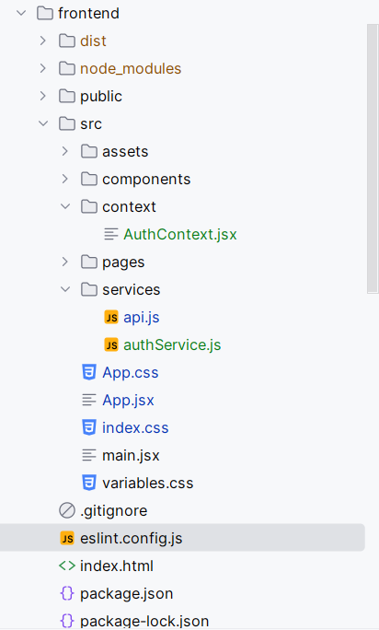
Рисунок 3.2 – Структура проекта React

Компоненты (Products, ProductDetail, Login, Register)
Компонент ProductList отображает список товаров с пагинацией и фильтрацией по категориям. ProductDetail показывает полную информацию о товаре, включая описание и цену, а также кнопку «Добавить в корзину». Компоненты Login и Register содержат формы с валидацией и отправляют запросы к API для аутентификации и создания пользователя.

Маршрутизация (React Router)
В проекте присутствует маршрутизация через React Router и пользовательский компонент приватного маршрута PrivateRoute, который с помощью AuthContext определяет авторизован ли пользователь, и если нет – переводит на страницу /products.
App.jsx:
function App() {
return (
<BrowserRouter>
{/* Шапка видна всегда */}
<AuthProvider>
<Header />
{/*Контент меняется при переходе. Список путей, которые при переходе будут обновляться*/}
<main style={{padding: '1rem'}}>
<Routes>
<Route path='/' element = {
<Home />
} />
<Route path='/products' element = {
<Products />
} />
<Route path='/products/:id' element = {
<ProductDetail />
} />
<Route path='/login' element = {
<Login />
} />
<Route path='/profile' element = {
<PrivateRoute>
<Profile />
</PrivateRoute>
} />
<Route path='/cart' element = {
<PrivateRoute>
<Cart />
</PrivateRoute>
} />
<Route path='/create_product' element = {
<PrivateRoute>
<ProductCreate />
</PrivateRoute>
} />
</Routes>
</main>
<Footer />
</AuthProvider>
</BrowserRouter>
)
}
export default App

Управление состоянием (AuthContext)
AuthContext используется для глобального хранения состояния авторизации (информация о пользователе, статус загрузки, токены). Провайдер предоставляет функции login, register, logout, которые взаимодействуют с API и обновляют состояние. Контекст обёрнут в кастомный хук useAuth для удобного доступа из любого компонента.

Взаимодействие с API (Axios, interceptors).
Для взаимодействия с API был создан специальный компонент api.js, который перехватывает запросы и автоматически добавляет к ним необходимые заголовки

Безопасность и транзакции

Защита от XSS, CSRF (CORS настройки)
Ниже представлены CORS настройки из settings.py:
# Application definition
INSTALLED_APPS = [
'django.contrib.admin',
'django.contrib.auth',
'django.contrib.contenttypes',
'django.contrib.sessions',
'django.contrib.messages',
'django.contrib.staticfiles',
'rest_framework',
'corsheaders',
'drf_spectacular',
'django_filters',
'catalogue.apps.CatalogueConfig'
]
MIDDLEWARE = [
'corsheaders.middleware.CorsMiddleware',
'django.middleware.security.SecurityMiddleware',
'django.contrib.sessions.middleware.SessionMiddleware',
'django.middleware.common.CommonMiddleware',
'django.middleware.csrf.CsrfViewMiddleware',
'django.contrib.auth.middleware.AuthenticationMiddleware',
'django.contrib.messages.middleware.MessageMiddleware',
'django.middleware.clickjacking.XFrameOptionsMiddleware',
]
#Разрешаем react общаться с django
CORS_ALLOWED_ORIGINS = [
"http://localhost:5173", # ← Добавьте порт Vite
"http://localhost:3000",
]
CORS_ALLOW_CREDENTIALS = True
3.4.3. Валидация данных на сервере и клиенте
Данные проверяются на обоих уровнях системы: клиент отвечает за быструю обратную связь и удобство пользователя, а сервер — за окончательную безопасность и целостность данных.
Валидация на клиенте (React + Formik)
Для управления формами и их валидацией на клиентской части используется библиотека Formik. Она позволяет централизованно управлять состоянием формы, валидацией и отправкой данных, что делает код более чистым и поддерживаемым.
Основные компоненты подхода:
- Управление состоянием: Formik берет на себя хранение значений полей (initialValues) и их изменений.
- Схема валидации: Для описания правил проверки обычно используется библиотека Yup. Она позволяет декларативно задавать требования к каждому полю: обязательность, длина, формат email и т.д..
- Отображение ошибок: Для вывода сообщений об ошибках используется блок div, который показывает сообщение, только если поле было "потрогано" (touched) и содержит ошибку.
Пример кода с Formik и Yup:
// src/components/Login.jsx
import React, { useState, useEffect } from 'react';
import { useAuth } from '../context/AuthContext'
import './Login.css';
import '../pages/ProductCreate.css'
import cover from '../assets/images/cover.webp';
import { useNavigate } from 'react-router-dom';
import { useFormik } from 'formik';
import * as yup from 'yup';
const LoginSchema = yup.object().shape({
username: yup.string().required("Логин обязателен!"),
password: yup.string().required("Введите пароль!").min(8, "Длина пароля должна быть не меньше 8 символов.")
});
function Login() {
const formik = useFormik({
initialValues: {
username: '',
password: ''
},
validationSchema: LoginSchema,
onSubmit: async(values) => {
console.log(values);
setError('')
try {
await login(values.username, values.password);
navigate('/profile');
} catch (err) {
setError(err.message)
}
}
});
const [error, setError] = useState('');
const [loading, setLoading] = useState(false);
const navigate = useNavigate();
const { login, isAuthenticated } = useAuth()
// Если уже авторизован, перенаправляем на профиль
useEffect(() => {
if (isAuthenticated) {
navigate('/profile');
}
}, []);
return (
<div className="login__form-container">
<h1 className="content__title" style={{color: "#fff"}}>Вход</h1>
{error && (
<div className="error-message">
{error}
</div>
)}
<form className="login__form" onSubmit={formik.handleSubmit}>
<img
src={cover}
alt="Форма входа"
className="form__decor"
/>
<label htmlFor="username" className="form__label">
<input
type="text"
placeholder="Имя пользователя или email"
id="username"
name="username"
value={formik.values.username}
className="form__input form__input_type_text"
onChange={formik.handleChange}
onBlur={formik.handleBlur}
disabled={loading}
required
autoComplete="username"
/>
<p className="form-error">{formik.errors.username}</p>
</label>
<label htmlFor="password" className="form__label">
<input
type="password"
placeholder="Пароль"
id="password"
name="password"
value={formik.values.password}
className="form__input form__input_type_text"
onChange={formik.handleChange}
onBlur={formik.handleBlur}
disabled={loading}
required
autoComplete="current-password"
/>
<p className="form-error">{formik.errors.password}</p>
</label>
<button
type="submit"
className="button login-button"
disabled={loading}
>
{loading ? 'Вход...' : 'Войти'}
</button>
<span>
Нет учётной записи?
<a href="/register" style={{marginLeft: "8px"}}>
Зарегистрироваться
</a>
</span>
</form>
</div>
);
}
export default Login;

Валидация на сервере (Django REST Framework + Serializers)
Валидация на сервере является критически важной и выполняется независимо от клиентской. Она гарантирует, что в базу данных не попадут некорректные данные, даже если клиентская валидация была обойдена.
В Django REST Framework (DRF) основным инструментом для валидации являются сериализаторы (Serializers). Вся логика проверки данных сосредоточена именно в них, что обеспечивает четкое разделение ответственности.
Валидация в сериализаторе происходит в несколько этапов:
- Встроенная валидация полей: Это базовые проверки, задаваемые при объявлении поля (например, required=True, max_length=255).
- Кастомная валидация поля: Если нужна специфическая проверка для одного поля, создается метод validate_<field_name>(self, value).
- Объектная валидация: Для проверки взаимосвязи между несколькими полями используется метод validate(self, data). Он выполняется после того, как все поля прошли индивидуальную проверку .
- Валидаторы (Validators): Для переиспользуемых правил, например, проверки уникальности, можно использовать готовые классы, такие как UniqueValidator .
Пример серверной валидации:
//serializers.py
class UserRegistrationSerializer(serializers.ModelSerializer):
password = serializers.CharField(write_only=True, required=True, validators=[validate_password])
password2 = serializers.CharField(write_only=True, required=True)
class Meta:
model = User
fields = ('username', 'password', 'password2', 'email', 'first_name', 'last_name')
def validate(self, attrs):
# Проверяем, что пароли совпадают
if attrs['password'] != attrs['password2']:
raise serializers.ValidationError({"password": "Пароли не совпадают"})
return attrs
def create(self, validated_data):
# Создаем пользователя
user = User.objects.create(
username=validated_data['username'],
email=validated_data.get('email', ''),
first_name=validated_data.get('first_name', ''),
last_name=validated_data.get('last_name', '')
)
user.set_password(validated_data['password'])
user.save()
return user

ПРАКТИЧЕСКАЯ ЧАСТЬ
В практической части описаны результаты тестирования разработанного веб-приложения. Тестирование проводилось на трёх уровнях: модульное тестирование бэкенда (pytest), модульное тестирование фронтенда (Vitest + React Testing Library) и интеграционное сквозное тестирование (Cypress). Все тесты успешно пройдены, что подтверждает корректность работы ключевых функций платформы.

Модульное тестирование бэкенда (pytest, APITestCase)
Модульное тестирование бэкенда проверяет корректность работы отдельных компонентов: моделей, сериализаторов, ViewSet'ов и разрешений. Используются библиотеки pytest и встроенный APITestCase Django REST Framework.
В проекте для проведения тестов использовалась библиотека pytest с плагином pytest-django.
Для запуска тестов бэкенда в виртуальном окружении проекта были установлены необходимые пакеты командой:
pip install pytest pytest-django pytest-cov
Был создан Файл pytest.ini в корневой директории backend настроен следующим образом:
[pytest]
DJANGO_SETTINGS_MODULE = config.settings
python_files = tests.py test_*.py *_tests.py
Это позволяет pytest корректно загружать настройки Django и находить тестовые файлы.

Модульное тестирование фронтенда (Jest, React Testing Library)
Фронтенд тестируется с использованием Jest и React Testing Library. Проверяется корректность рендеринга компонентов, обработка событий и взаимодействие с API (с моками).
В директории frontend были установлены необходимые пакеты командой
npm install --save-dev vitest @testing-library/react @testing-library/jest-dom jsdom @vitejs/plugin-react
Был создан файл конфигурации envite.config.js в корне frontend для настройки конфигурации тестов фронтенда и файл инициализации тестирования по пути src/tests/setup.js с содержимым:
import '@testing-library/jest-dom/vitest';
В package.json добавлен скрипт:
"scripts": {
"test": "vitest"
}

Интеграционное тестирование (бэкенд + фронтенд)
Интеграционное тестирование проверяет совместную работу бэкенда и фронтенда в реальном окружении. Тесты можно выполнять вручную, но можно автоматизировать этот процесс с помощью инструмента Cypress.
Установить его можно командой npm install cypress --save-dev
Интеграционное тестирование предоставляет два режима:
– Интерактивный режим: npm run test:e2e:open – открывается окно Cypress, где можно выбрать браузер и запустить тест визуально.
– Автоматический режим: npm run test:e2e – тесты выполняются в фоне. При падении теста Cypress автоматически сохраняет скриншот в cypress/screenshots/.

Результаты тестирования
По итогам модульного и интеграционного тестирования можно сделать следующие выводы:
– Все API-эндпоинты работают корректно и возвращают ожидаемые коды ответа.
– Модели и сериализаторы правильно обрабатывают входные данные и валидируют их. JWT-аутентификация функционирует: access-токен автоматически обновляется при истечении срока.
– Фронтенд-компоненты корректно отображают данные и обрабатывают пользовательские события.
–Интеграционные сценарии выполняются без ошибок после исправления URL для перемещения в корзину.
Многие критические функции платформы протестированы и готовы к эксплуатации.

ЭКСПЛУАТАЦИЯ ПРОЕКТА

Инструкция по установке и запуску

Инструкция по настройке (.env, CORS)
Для управления конфиденциальными данными используется файл .env. Он не должен попадать в репозиторий и быть добавлен в .gitignore. Перед запуском приложения необходимо создать файл .env в папке backend. Все переменные должны быть определены; отсутствие обязательных (например, SECRET_KEY) приведёт к ошибке при старте Django.
Для загрузки переменных в settings.py используется библиотека python-dotenv.
При раздельной разработке фронтенда и бэкенда необходимо разрешить кросс-доменные запросы. В проекте используется пакет django-cors-headers.
Настройки в settings.py:
CORS_ALLOWED_ORIGINS = [
"http://localhost:5173",
"http://127.0.0.1:5173",
"http://localhost:3000",
]
CORS_ALLOW_CREDENTIALS = True
В продакшен‑окружении список источников должен содержать только реальные домены (например, https://mathjam.example.com).
Для дополнительной защиты рекомендуется также настроить CSRF_TRUSTED_ORIGINS и установить SESSION_COOKIE_SECURE = True при использовании HTTPS.

Требования к окружению (Python, Node.js, PostgreSQL)
Минимальные системные требования к окружению привведены ниже:
– Операционная система: Windows 10/11, macOS 11+, Linux (Ubuntu 20.04+).
– Процессор: 2 ядра, 2 ГГц.
– Оперативная память: 4 ГБ (рекомендуется не менее 8 ГБ).
– Дисковое пространство: не менее 2 ГБ свободного места.
Необходимое программное обеспечение
– Python 3.10 – 3.13
Проверка установки: python --version
Скачать python можно с официального сайта python.org. При установке отметьте опцию «Add Python to PATH»
– Node.js 18.x или новее (рекомендуется 20.x LTS)
Проверка: node --version и npm --version
Скачать node.jsx можно с сайта nodejs.org (LTS-версия)
Установщик включает менеджер пакетов npm
– Git для клонирования репозитория. Можно скачать с сайта git-scm.com
– PyCharm. Скачать можно с сайта JetBrains pycharm

Инструкция по запуску проекта
Шаг 1. Клонирование репозитория
Запустите терминал git bash и выполните команды:
git clone https://github.com/SpiritWeaving/Lapki
cd Zverolapki
# Установите необходимые зависимости:
pip install -r requirements.txt
Шаг 2. Настройка бэкенда
Запустите терминал в PyCharm и выполните команды:
cd Zverolapki
python -m venv venv
# Активация окружения:
# Windows: venv\Scripts\activate
# macOS/Linux: source venv/bin/activate
pip install -r requirements.txt
# Создать копию файла .env.example и назвать её .env
# Windows (PowerShell): Copy-Item .env.example .env
# Windows (cmd): copy .env.example .env
# macOS/Linux: cp .env.example .env
python manage.py migrate
python manage.py createsuperuser
python manage.py runserver
Сервер разработки запустится на http://localhost:8000
Шаг 3. Настройка фронтенда
Запустите терминал в PyCharm и выполните команды:
cd ../frontend
npm install
# Создать копию файла .env.example и назвать её .env
# Windows (PowerShell): Copy-Item .env.example .env
# Windows (cmd): copy .env.example .env
# macOS/Linux: cp .env.example .env
npm run dev

УПРАВЛЕНИЕ ПРОЕКТОМ
Управление проектом включает планирование работ, оценку трудозатрат, составление календарного графика и анализ возможных рисков. В данном разделе представлены иерархическая структура работ (WBS), диаграмма Ганта, расчёт трудоёмкости по модели COCOMO и таблица рисков с планами реагирования.

WBS (иерархическая структура работ)
WBS (Work Breakdown Structure) представляет собой иерархическое разбиение проекта на управляемые компоненты. Ниже приведена подробная структура работ для разработки веб-приложения для зоомагазина:
1. Предпроектный анализ (этап 0-1)
1.1. Анализ предметной области и бизнес-процессов
1.2. Сбор и анализ требований
1.3. Анализ аналогов и конкурентов
1.4. Экономическое обоснование
2. Проектирование (этап 2)
2.1. Архитектурное проектирование (клиент-сервер)
2.2. Проектирование базы данных (ER-диаграмма)
2.3. Разработка UML-диаграмм (Use Case, классов, последовательности)
2.4. Спецификация API (OpenAPI)
3. Разработка бэкенда (этап 3-4)
3.1. Настройка проекта Django и виртуального окружения
3.2. Реализация моделей (User, Product, Cart, CartItem, Animal, Category)
3.3. Реализация сериализаторов и ViewSet'ов
3.4. Настройка JWT-аутентификации и разрешений
3.5. Настройка CORS и переменных окружения
3.6. Создание эндпоинтов (8+)
4. Разработка фронтенда (этап 5)
4.1. Настройка проекта React + Vite
4.2. Разработка компонентов (Products, ProductDetail, Login, Register, Profile и др.)
4.3. Маршрутизация (React Router)
4.4. Управление состоянием (AuthContext)
4.5. Интеграция с API (Axios, interceptors)
4.6. Стилизация (CSS Modules)
5. Тестирование и отладка (этап 6)
5.1. Модульное тестирование бэкенда (pytest)
5.2. Модульное тестирование фронтенда (Vitest + React Testing Library)
5.3. Интеграционное тестирование (Cypress)
5.4. Исправление ошибок и рефакторинг
6. Документирование и защита (этап 7)
6.1. Оформление пояснительной записки (по нормам ГОСТ)
6.2. Защита курсового проекта

Таблица Ганта
Диаграмма Ганта отображает календарный план выполнения работ с указанием длительности и последовательности этапов. Проект рассчитан на 18 недель (с 12 февраля по 23 мая 2026 года). Ниже в таблице 6.1 приведён календарный план работ.
Таблица 6.1 – Календарный план работ (диаграмма Ганта)
ID | Задача | Начало | Окончание | Длительность (дни)
1 | Анализ предметной области | 12.02.2026 | 25.02.2026 | 14
2 | Сбор и анализ требований | 19.02.2026 | 25.02.2026 | 7
3 | Анализ аналогов | 26.02.2026 | 04.03.2026 | 5
4 | Экономическое обоснование | 05.03.2026 | 09.03.2026 | 5
5 | Архитектурное проектирование | 12.03.2026 | 18.03.2026 | 7
6 | Проектирование БД (ER-диаграмма) | 19.03.2026 | 25.03.2026 | 7
7 | Разработка бэкенда (модели, API, JWT) | 26.03.2026 | 22.04.2026 | 28
8 | Разработка фронтенда (React, компоненты) | 09.04.2026 | 06.05.2026 | 28
9 | Тестирование (pytest, Jest, Cypress) | 23.04.2026 | 06.05.2026 | 14
10 | Оформление документации | 07.05.2026 | 20.05.2026 | 14
11 | Подготовка к защите курсовой работы | 21.05.2026 | 23.05.2026 | 3

Оценка трудозатрат (COCOMO)
Для оценки трудоёмкости разработки использована базовая модель COCOMO (Constructive Cost Model).
Проект относится к категории «полунезависимые» (semidetached) – веб-приложение со сложным интерфейсом и работой с API.
Исходные данные:
– Ожидаемый размер кода (оценка): ≈ 5000 строк (5 KSLOC)
– Тип проекта: полунезависимый (коэффициенты: a = 3.0, b = 1.12)
Формула базовой модели COCOMO:
Effort = a * (KSLOC)^b (человеко-месяцев)
Effort = 3.0 * 5^1.12 ≈ 18.2 человеко-месяцев
18.2 человеко-месяцев для одного человека сильно превышает 18 недель, что говорит о неприменимости оценки к разрабатываемый в работе программе.
Git-статистику добавлений и удалений вы можете посмотреть на рисунке ССЫЛКА

Управление рисками
Умение управлять рисками в проекте очень важно, поскольку позволяет предвидеть и наиболее эффективно реагировать на потенциальные риски.
Ниже приведена таблица 6.2, отображающая риски, их вероятность и планы реагирования на них.
Таблица 6.2 – Список потенциальных рисков
№ | Риск | Вероятность | План реагирования
2 | Потеря данных из-за сбоя БД | Низкая | Восстановление из резервной копии; настройка репликации
3 | Уязвимости безопасности (XSS, CSRF, инъекции) | Низкая | Регулярное обновление зависимостей; аудит кода

В целом, проектные риски находятся под контролем, и их влияние на успешное завершение курсовой работы оценивается как приемлемое.
ЗАКЛЮЧЕНИЕ
В ходе выполнения курсового проекта была достигнута поставленная цель – разработано современное веб-приложение для зоомагазина с использованием клиент-серверной архитектуры на базе Django REST Framework и React. Приложение представляет собой полноценную образовательную платформу, обеспечивающую регистрацию и аутентификацию пользователей, просмотр и поиск товаров, добавление в корзину.
Была подготовлена полная проектная документация в соответствии с требованиями ГОСТ и методических указаний, включая аналитическую, проектную, реализационную части, практическую часть с тестированием, инструкции по развёртыванию и управлению проектом.
Таким образом, все задачи курсового проекта выполнены в полном объёме. Разработанная платформа готова к эксплуатации в учебных целях и может быть использована как основа для коммерческого сервиса. Полученные навыки проектирования REST API, работы с JWT, создания SPA на React и контейнеризации имеют практическую ценность для дальнейшей профессиональной деятельности.

СПИСОК ИСПОЛЬЗОВАННЫХ ИСТОЧНИКОВ
1. Курс «Фронтенд-разработчик» от Яндекс Практикум https://practicum.yandex.ru/frontend-developer/
2. Проектирование и разработка WEB-приложений. Введение в frontend и backend разработку на JavaScript и node.js: учебное пособие для вузов. — 4-е изд., стер. — Санкт-Петербург : Лань, 2025. — 120 с. — ISBN 978-5-507-1011-5
3. Чернышев, С. А. Основы Flutter / С. А. Чернышев, Ю. М. Петров, С.П. Ильин, П. А. Гершевич. — Санкт-Петербург : Питер, 2026. — 688 с. —(Библиотека программиста). — ISBN 978-5-4461-4469-3
4. Перечень ресурсов информационно-телекоммуникационной сети «Интернет», необходимых для освоения дисциплины (модуля):
5. https://metanit.com/
6. https://proproprogs.ru/python
7. Медведев М.А., Медведева М.А. Разработка веб-приложений на Django Framework: учебно-методическое пособие / под ред. Д.Б. Берга. – Екатеринбург: Издательство Уральского университета, 2024. – 148 с. – ISBN 978-5-7996-3930-3
8. Меле А. Django 5 в примерах / пер. с англ. А.В. Логунова. – М.: ДМК Пресс, 2024. – 866 с. – ISBN 978-5-93700-259-4.
9. Оберн М., Брайант Д., Гоф Дж. Проектирование архитектуры API. – М.: ЭКСМО, 2024. – 288 с. – ISBN 978-601-09-5053-5.
10. А.С. Создание фронтенд-фреймворка с нуля. – СПб.: Питер, 2025. – 384 с. – (Библиотека программиста). – ISBN 978-5-4461-4201-9.

11. Перальта Х.А. Микросервисы и API. – СПб.: Питер, 2024. – 288 с. – (Библиотека программиста). – ISBN 978-5-4461-4238-5.
12. Первый опыт разработки одностраничного приложения на React и REST [Электронный ресурс] / Ульяновский государственный технический университет. – Режим доступа: https://git.is.ulstu.ru, свободный.
13. Проектирование и разработка WEB-приложений. Введение в frontend и backend разработку на JavaScript и node.js: учебное пособие для вузов. – 4-е изд., стер. – СПб.: Лань, 2025. – 120 с. – ISBN 978-5-507-51011-5.
14. Современный учебник JavaScript [Электронный ресурс] / Илья Кантор. – Режим доступа: https://learn.javascript.ru, свободный. – (дата обращения: 31.05.2026).
15. Чернышев С.А., Петров Ю.М., Ильин С.П., Гершевич П.А. Основы Flutter. – СПб.: Питер, 2026. – 688 с. – (Библиотека программиста). – ISBN 978-5-4461-4469-3.
16. Юдин А.В. Тестирование веб-приложений с использованием Jest и Cypress: практическое руководство. – М.: ДМК Пресс, 2024. – 312 с. – ISBN 978-5-93700-245-7.
17. Barklund M., Mardan A. React Quickly. Second Edition. – Shelter Island: Manning Publications, 2024. – 456 p. – ISBN 978-1-61729-854-5.
18. Lathkar M. Modern Django Web Development: With Channels, DRF, GraphQL, and React. – APress, 2025. – 426 p. – ISBN 9798868814716.
19. Oliveira. Automated Software Testing: From Zero to Secure Deploy. – Independently Published, 2026. – 108 p. – ISBN 979-8250261791.
20. Sakhniuk M., Boduch A. React and React Native. Fifth Edition. – Birmingham: Packt Publishing, 2024. – 518 p. – ISBN 978-1-80512-730-7.

ПРИЛОЖЕНИЯ

Приложение А. Листинги кода (models.py, serializers.py, React components)
Листинг 1 — models.py
from django.db import models
from django.db.models import PROTECT, CASCADE
from django.contrib.auth.models import AbstractUser
from math import floor
#Пользователь
class User(AbstractUser):
avatar = models.ImageField(upload_to="avatars/", null=True,
blank=True, verbose_name="Аватар")
birth_date = models.DateField(blank=True, null=True, verbose_name="Дата рождения")
created_at = models.DateTimeField(auto_now_add=True, verbose_name='Дата регистрации')
email = models.EmailField(unique=True)
def __str__(self):
return self.username
def get_avatar_url(self):
#Безопасное получение URL аватара
if self.avatar and hasattr(self.avatar, 'url'):
return self.avatar.url
return None
class Meta:
db_table = 'users'
verbose_name = 'Пользователь'
verbose_name_plural = "Пользователи"
#Категория
class Category(models.Model):
title = models.CharField(max_length=50, verbose_name="Наименование категории", unique=True)
def __str__(self):
return self.title
class Meta:
verbose_name = "Категория"
verbose_name_plural = "Категории"
db_table = 'categories'
# Товар
class Product(models.Model):
class AnimalSize(models.TextChoices):
SMALL = "Small", "Мелкий"
MEDIUM = "Medium", "Средний"
LARGE = "Large", "Крупный"
Приложение А.
class BoxType(models.TextChoices):
POLYMER_BAG = "Polymer_Bag", "Плотный полимерный пакет"
CARDBOARD_BOX = "Cardboard_Box", "Плотная картонная коробка"
DOYPACK = "Doypack", "Дой-пак"
ZIP_BAG = "Zip_bag", "Зип-пакет"
CAN = "Can", "Консервы"
PLASTIC_BOTTLE = "Plastic_bottle", "Пластиковая бутылка"
user = models.ForeignKey(User, on_delete=CASCADE, default=None, verbose_name="Пользователь")
title = models.CharField(max_length=150, verbose_name="Наименование", db_index=True)
description = models.TextField(verbose_name="Описание")
created_at = models.DateTimeField(auto_now_add=True, verbose_name="Дата создания")
updated_at = models.DateTimeField(auto_now=True, verbose_name="Обновлено")
price = models.DecimalField(max_digits=9, decimal_places=3, verbose_name="Цена")
discount = models.PositiveSmallIntegerField(verbose_name="Скидка", default=0)
in_stock = models.BooleanField(verbose_name="В наличии", default=True, db_index=True)
box_type = models.CharField(max_length=30, choices=BoxType.choices, blank=True,
verbose_name="Тип упаковки", default=BoxType.DOYPACK)
thumbnail = models.ImageField(upload_to="products", blank=True, verbose_name="Изображение товара")
animal = models.ForeignKey('Animal', null=True, verbose_name="Вид животного", on_delete=PROTECT)
category = models.ForeignKey(Category, null=True, on_delete=CASCADE, verbose_name="Категория")
animal_size = models.CharField(max_length=20, choices=AnimalSize.choices, blank=True,
verbose_name="Размер животного")
class Meta:
verbose_name = "Товар"
verbose_name_plural = "Товары"
ordering = ['-created_at']
db_table = 'products'
def __str__(self):
return self.title
def get_final_price(self):
return int(floor(self.price * (100 - self.discount) / 100))
Приложение А.
#Вид животного
class Animal(models.Model):
title = models.CharField(max_length=150, verbose_name="Наименование", db_index=True)
description = models.TextField(verbose_name="Описание")
image = models.ImageField(upload_to='categories/', verbose_name="Изображение")
class Meta:
verbose_name = "Вид животного"
verbose_name_plural = "Виды животных"
ordering = ['title']
db_table = 'animals'
def __str__(self):
return self.title
# Корзина
class Cart(models.Model):
user = models.ForeignKey(User, on_delete=CASCADE,
verbose_name="Пользователь", related_name="cart",
null=True, blank=True)
class Meta:
db_table = 'carts'
verbose_name = 'Корзина'
verbose_name_plural = "Корзины"
# Товар в корзине
class CartItem(models.Model):
cart = models.ForeignKey(Cart, blank=True, on_delete=CASCADE, related_name="items",
verbose_name="Корзина")
product = models.ForeignKey(Product, on_delete=models.CASCADE, verbose_name="Товар")
quantity = models.PositiveIntegerField(default=1, verbose_name="Количество")
def __str__(self):
return f"{self.quantity} x {self.product.title}"
def get_total_price(self):
return self.product.price * self.quantity
class Meta:
db_table = 'cart_items'
verbose_name = 'Товар в корзине'
verbose_name_plural = "Товары в корзине"
Листинг 2 – serializers.py

Приложение А.
# serializers.py
from rest_framework import serializers
from django.contrib.auth import get_user_model
from rest_framework_simplejwt.serializers import TokenObtainPairSerializer
from django.db.models import Q
from catalogue.models import *
from django.contrib.auth.password_validation import validate_password
User = get_user_model()
class CategorySerializer(serializers.ModelSerializer):
class Meta:
model = Category
fields = ['id', 'title']
read_only_fields = ['id']
class AnimalSerializer(serializers.ModelSerializer):
products_count = serializers.SerializerMethodField()
class Meta:
model = Animal
fields = ['id', 'image', 'description', 'title', 'products_count']
read_only_fields = ['id', 'products_count']
def get_products_count(self, obj):
return Product.objects.filter(animal=obj).count()
class ProductSerializer(serializers.ModelSerializer):
animal_title = serializers.CharField(source='animal.title', read_only=True)
category_title = serializers.CharField(source='category.title', read_only=True)
user_name = serializers.CharField(source='user.username', read_only=True)
final_price = serializers.SerializerMethodField()
#Кастомные поля
box_type_name = serializers.SerializerMethodField(read_only=True)
animal_size_name = serializers.SerializerMethodField(read_only=True)
can_edit = serializers.SerializerMethodField()
class Meta:
model = Product
fields = [
'id', 'user', 'user_name', 'title', 'description',
'price', 'discount', 'final_price',
'in_stock', 'box_type', 'box_type_name',
'thumbnail', 'animal', 'animal_title',
Приложение А.
'category', 'category_title', 'animal_size',
'animal_size_name', 'created_at', 'updated_at',
'can_edit',
]
read_only_fields = ['created_at', 'updated_at', ] # Только для чтения
def get_final_price(self, obj):
return obj.get_final_price()
def get_box_type_name(self, obj):
return obj.get_box_type_display()
def get_animal_size_name(self, obj):
return obj.get_animal_size_display()
def validate_price(self, value):
if value <= 0:
raise serializers.ValidationError("Цена должна быть больше 0")
return value
def validate_discount(self, value):
if value > 100:
raise serializers.ValidationError("Скидка не может превышать 100%")
return value
def get_can_edit(self, obj):
# Получаем пользователя из контекста запроса
request = self.context.get('request')
if request and request.user.is_authenticated:
# Логика проверки: например, автор объекта или администратор
return obj.user == request.user or request.user.is_staff
return False
class CartItemSerializer(serializers.ModelSerializer):
# Сериализатор для товара в корзине
product_detail = ProductSerializer(source='product', read_only=True)
total_price = serializers.DecimalField(max_digits=9, decimal_places=2, read_only=True)
class Meta:
model = CartItem
fields = ['id', 'product', 'product_detail', 'quantity', 'total_price']
def get_total_price(self, obj):
return obj.get_total_price()
Приложение А.
class CartSerializer(serializers.ModelSerializer):
# Сериализатор для корзины
items = CartItemSerializer(many=True, read_only=True)
total_quantity = serializers.SerializerMethodField()
total_price = serializers.SerializerMethodField()
class Meta:
model = Cart
fields = ['id', 'user', 'items', 'total_quantity', 'total_price']
def get_total_quantity(self, obj):
# Общее количество товаров в корзине
return sum(item.quantity for item in obj.items.all())
def get_total_price(self, obj):
# Общая стоимость корзины
return sum(item.get_total_price() for item in obj.items.all())
# Пользователь
class UserSerializer(serializers.ModelSerializer):
class Meta:
model = User
fields = ['id', 'username', 'email', 'first_name', 'last_name',
'avatar', 'birth_date']
read_only_fields = ['id', 'created_at']
class UserRegistrationSerializer(serializers.ModelSerializer):
password = serializers.CharField(write_only=True, required=True, validators=[validate_password])
password2 = serializers.CharField(write_only=True, required=True)
class Meta:
model = User
fields = ('username', 'password', 'password2', 'email', 'first_name', 'last_name')
def validate(self, attrs):
# Проверяем, что пароли совпадают
if attrs['password'] != attrs['password2']:
raise serializers.ValidationError({"password": "Пароли не совпадают"})
return attrs
def create(self, validated_data):
# Создаем пользователя
user = User.objects.create(
username=validated_data['username'],
email=validated_data.get('email', ''),

Приложение А.
first_name=validated_data.get('first_name', ''),
last_name=validated_data.get('last_name', '')
)
user.set_password(validated_data['password'])
user.save()
return user
class CustomTokenObtainPairSerializer(TokenObtainPairSerializer):
def validate(self, attrs):
username_or_email = attrs.get('username')
# Пытаемся найти пользователя по username или email
try:
# Ищем пользователя (username или email)
user = User.objects.get(
Q(username=username_or_email) | Q(email=username_or_email)
)
# Подменяем username для аутентификации
attrs['username'] = user.username
except User.DoesNotExist:
# Если пользователь не найден, оставляем как есть
pass
# Вызываем родительский метод
data = super().validate(attrs)
# Добавляем данные пользователя
avatar_url = None
if hasattr(self.user, 'avatar') and self.user.avatar:
avatar_url = self.user.avatar.url
data['user'] = {
'id': self.user.id,
'username': self.user.username,
'email': self.user.email,
'first_name': self.user.first_name,
'last_name': self.user.last_name,
'avatar': avatar_url,
}
return data

Листинг 3 – permissions.py
# permissions.py
from rest_framework import permissions
class IsAuthorOrReadOnly(permissions.BasePermission):
"""
Кастомное разрешение:
- Безопасные методы (GET, HEAD, OPTIONS) разрешены всем
- Для изменения (PUT, PATCH, DELETE) нужно быть автором объекта
"""
def has_object_permission(self, request, view, obj):
Приложение А.
# Чтение разрешено всем
if request.method in permissions.SAFE_METHODS:
return True
#Запись разрешена только автору поста
return obj.user == request.user
class IsOwner(permissions.BasePermission):
"""
Только владелец объекта имеет доступ
"""
def has_object_permission(self, request, view, obj):
return obj.user == request.user
class IsAdminOrReadOnly(permissions.BasePermission):
"""
Администраторы могут менять, остальные только читать
"""
def has_permission(self, request, view):
if request.method in permissions.SAFE_METHODS:
return True
return request.user and request.user.is_staff

Листинг 4 – PrivateRoute.jsx
import { Navigate } from 'react-router-dom';
import { useAuth } from '../context/AuthContext';
const PrivateRoute = ({ children }) => {
const { isAuthenticated, loading } = useAuth();
if (loading) {
return <div>Загрузка...</div>;
}
return isAuthenticated ? children : <Navigate to="/login" />;
};
export default PrivateRoute;

Приложение Б. Скриншоты интерфейсов
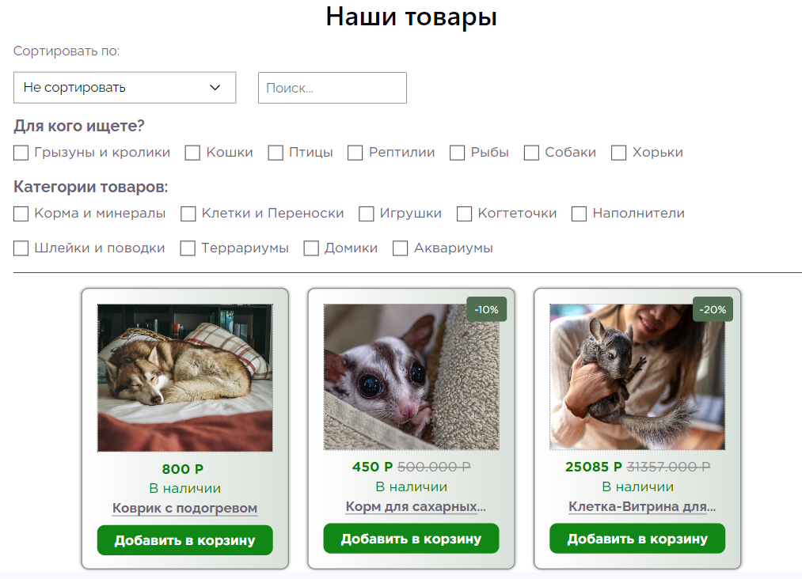
Рисунок Б.1 – Страница каталога

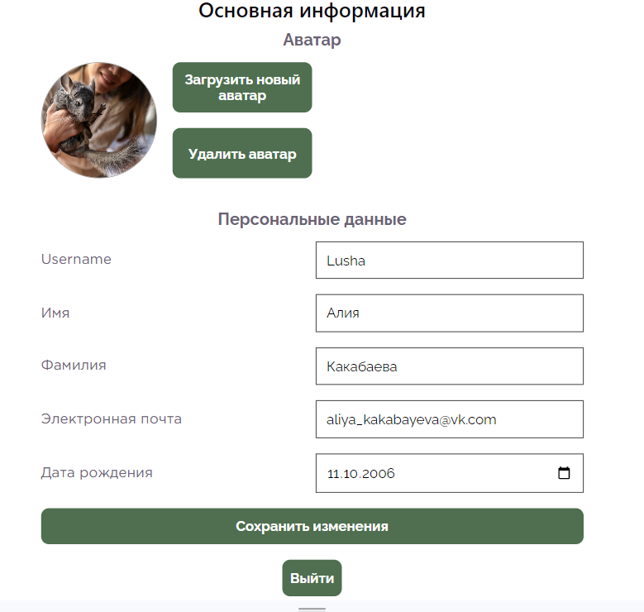
Рисунок Б.2 – Страница профиля
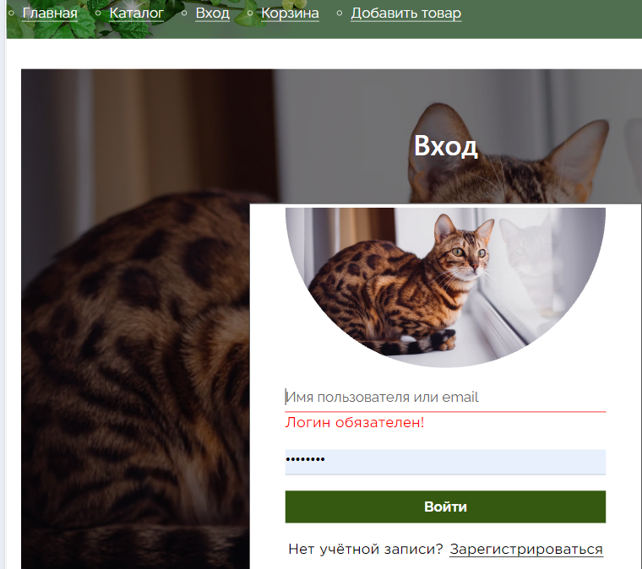
Рисунок Б.3 – Страница логина

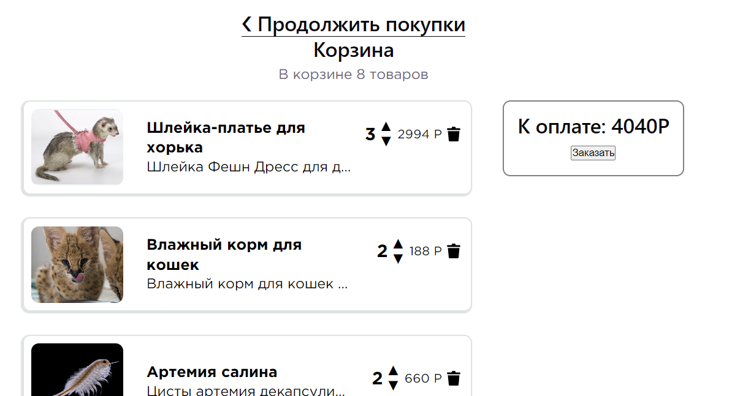
Рисунок Б.4 – Корзина

Приложение В. Документация API (OpenAPI)
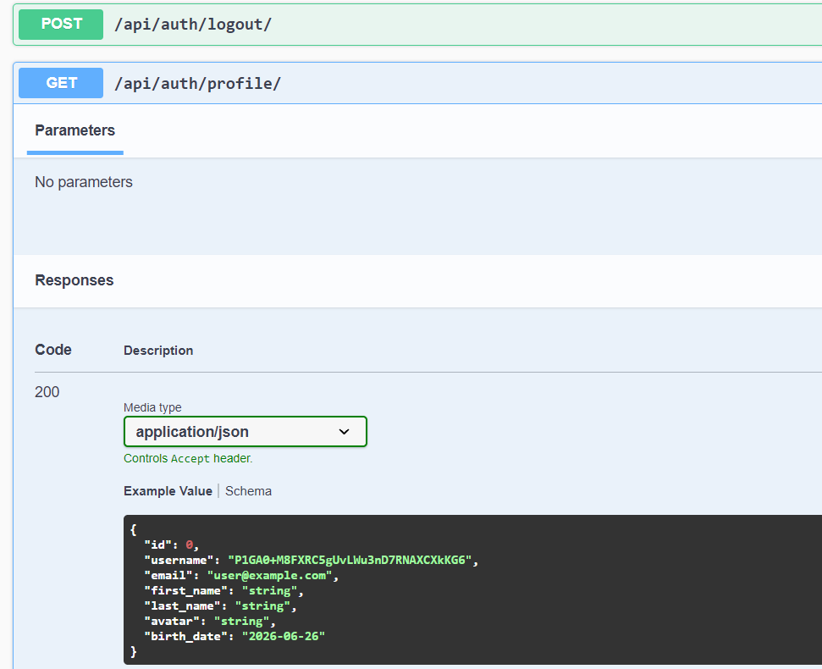
Рисунок В.1 – Интерактивная документация Swagger

